- INTRODUZIONE
Usare un file word (o simile) di appoggio, su cui scrivere i dati, i comandi e copiare i disegni. E’ essenziale poter copiare più volte i comandi dal foglio ad R, invece che riscriverli ogni volta.
- VETTORI, MATRICI E NUMERI (pseudo-) ALEATORI
X = c(…………..)
X = 1:n
X = (1:n)*0
A = matrix(nrow=…,ncol=…)
A (invio)
A[2,3]=7
----------------------------------------------------
X = rnorm(100,0,1) (come X = rnorm(100) )
X = runif(n, min = 0, max = 1)

?Distributions

- MEDIA E DEVIAZIONE STANDARD
X = rnorm(1000)
mean(X)
sd(X)

- PLOT e LINES
X = 1:10
Y = 11:20
plot(X,Y)
plot(X,Y ,type=”n”)
plot(X,Y,type="b",col="red")
------------------------------------------------
plot(X,Y,type="n")
lines(X,Y,type="b",col="red")
---------------------------------------------
plot(X,Y,type="n")
lines(X+30,Y,type="b",col="red")
lines(X,Y,type="b",col="red")

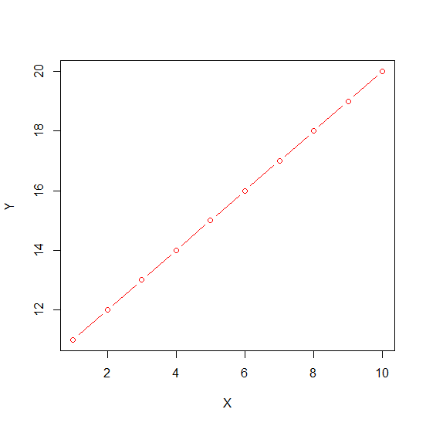

GRAFICI DI ALCUNE DENSITA’
Regola algebrica per assegnare n numeri equidistanti tra a e b:
X = a + (0:(n-1))/(n-1)*(b-a)

Più semplicemente, seq(a,b,c) fornisce numeri tra a e b distanziati di c.
Esempio (adatto alla gaussiana standard):
X = -5 + (0:(1000-1))/(1000-1)*(5+5)
oppure
X = seq(-5,5,0.01)
Y= dnorm(X)
plot(X,Y)
plot(X,Y,asp=8)
